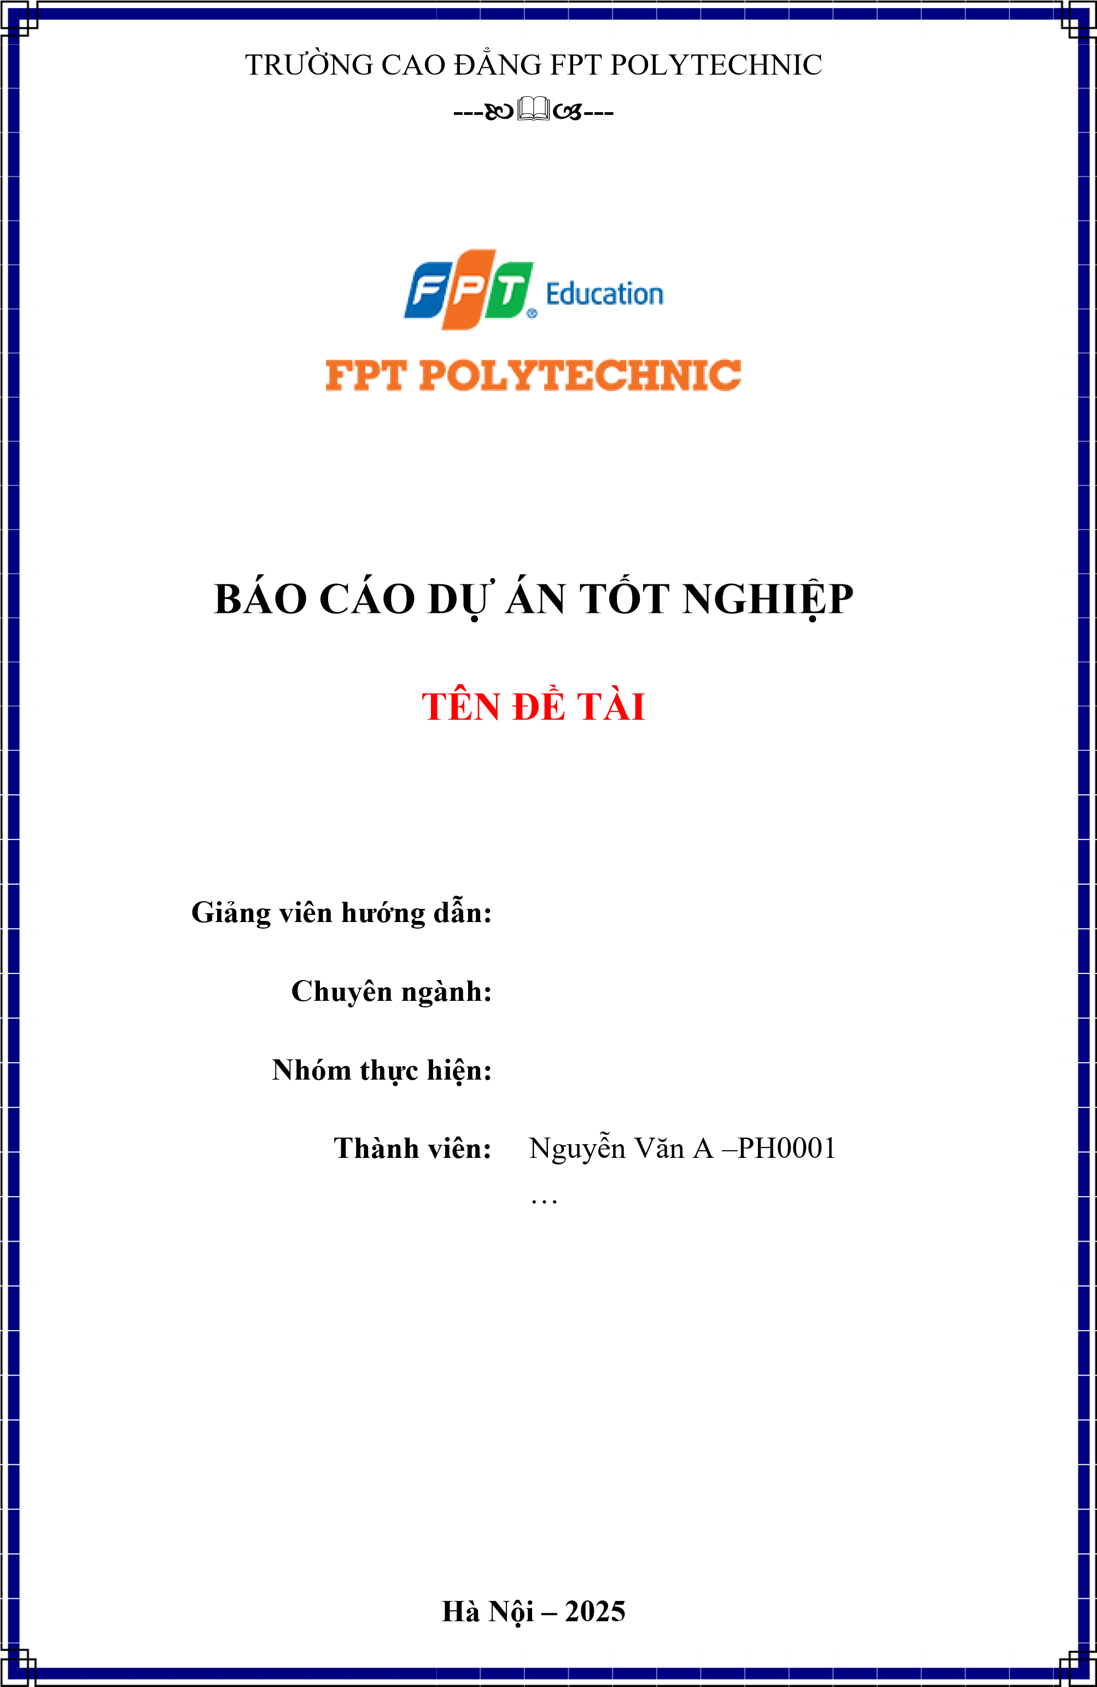

**MỤC LỤC**

MỤC LỤC 1

DANH MỤC BẢNG BIỂU 5

DANH MỤC HÌNH ẢNH 8

DANH MỤC CÁC THUẬT NGỮ VIẾT TẮT 10

LỜI MỞ ĐẦU 11

CHƯƠNG 1: TỔNG QUAN VỀ ĐỀ TÀI 12

1.1 Lý do chọn đề tài 12

1.2 Khảo sát thực tế đề tài 12

1.3 Mục đích chọn đề tài 12

1.4 Nội dung đề tài 13

1.5 Bố cục đồ án 14

CHƯƠNG 2: CƠ SỞ LÝ THUYẾT 15

2.1 Framework Laravel 15

2.1.1 Khái niệm 15

2.1.2 Mô hình MVC 15

2.1.3 Ưu nhược điểm của Laravel 16

2.2 Xampp 17

2.3 Thư viện Bootstrap 18

2.4 Thư viện JQUERY 19

2.5 Công cụ Visual Studio Code 20

CHƯƠNG 3: PHÂN TÍCH CHỨC NĂNG HỆ THỐNG 21

3.1 Mô tả bài toán 21

3.2 Phía người dùng 22

3.2.1 Chức năng xem chi tiết sản phẩm 22

3.2.2 Chức năng xem tin tức 22

3.2.3 Chức năng quản lý giỏ hàng 22

3.2.4 Chức năng tìm kiếm sản phẩm 22

3.2.5 Chức năng thanh toán 22

3.2.6 Chức năng đánh giá và yêu thích sản phẩm 23

3.2.7 Chức năng liên hệ 23

3.2.8 Chức năng quản lý tài khoản 23

3.3 Phía quản trị viên 24

3.3.1 Chức năng quản lý danh mục 24

3.3.2 Chức năng quản lý sản phẩm 24

3.3.3 Chức năng quản lý tin tức 24

3.3.4 Chức năng quản lý đơn hàng 24

3.3.5 Chức năng quản lý xuất sứ sản phẩm 24

3.3.6 Chức năng quản lý liên hệ 24

3.3.7 Chức năng quản lý trang tĩnh 25

3.3.8 Chức năng quản lý thành viên 25

3.4 Biểu đồ Use Case 25

3.4.1 Use Case tổng quát 25

3.4.2 Use Case đăng nhập (Người dùng và Admin) 26

3.4.3 Use Case quản lý danh mục 27

3.4.4 Use Case quản lý sản phẩm 28

3.4.5 Use Case quản lý tin tức 30

3.4.6 Use Case quản lý đơn hàng 31

3.4.7 Use Case quản lý xuất xứ 32

3.4.8 Use Case quản lý trang tĩnh 33

3.4.9 Use Case quản lý liên hệ 34

3.4.10 Use Case quản lý thành viên 35

3.4.11 Use Case đăng ký 36

3.4.12 Use Case quản lý thông tin 37

3.4.13 Use Case quên mật khẩu 38

3.4.14 Use Case xem chi tiết sản phẩm 39

3.4.15 Use Case tìm kiếm sản phẩm 40

3.4.16 Use Case đánh giá và yêu thích sản phẩm 41

3.4.17 Use Case quản lý giỏ hàng 42

3.4.18 Use Case thanh toán 43

3.4.19 Use Case xem tin tức 44

3.4.20 Use Case liên hệ 45

3.5 Biểu đồ tuần tự (sequence) 46

3.5.1 Chức năng đăng nhập 46

3.5.2 Chức năng đăng ký 47

3.5.3 Chức năng quản lý thông tin 47

3.5.4 Chức năng tìm kiếm 48

3.5.5 Chức năng xem chi tiết sản phẩm 48

3.5.6 Chức năng đánh giá và yêu thích sản phẩm 49

3.5.7 Chức năng quản lý giỏ hàng 50

3.5.8 Chức năng thanh toán 51

3.5.9 Biểu đồ lớp 52

CHƯƠNG 4: THIẾT KẾ HỆ THỐNG 54

4.1 Kiến trúc hệ thống 54

4.1.1 Model 54

4.1.2 View 54

4.1.3 Controller 55

4.2 Thiết kế cơ sở dữ liệu 56

4.2.1 Danh sách các bảng 56

4.2.2 Bảng admins 57

4.2.2 Bảng articles 57

4.2.4 Bảng categories 58

4.2.5 Bảng contacts 58

4.2.6 Bảng orders 59

4.2.7 Bảng Statics 59

4.2.8 Bảng Country 59

4.2.9 Bảng products 60

4.2.10 Bảng ratings 60

4.2.11 Bảng transactions 61

4.2.12 Bảng users 61

4.2.13 Bảng user_favourite 62

4.2.14 Bảng product_images 62

CHƯƠNG 5: KẾT QUẢ CÀI ĐẶT 63

5.1 Giao diện người sử dụng 63

5.1.1 Giao diện trang chủ 63

5.1.2 Giao diện đăng ký 64

5.1.3 Giao diện đăng nhập 65

5.1.4 Giao diện nội dung trang chủ 65

5.1.5 Giao diện chi tiết và đánh giá sản phẩm 66

5.1.6 Giao diện giỏ hàng và thanh toán trực tiếp 67

5.1.8 Giao diện thanh toán online 68

5.2 Giao diện người quản trị 68

5.2.1 giao diện đăng nhập quản trị 68

5.2.2 Giao diện tổng quan quản trị 69

5.2.3 giao diện quản lý danh mục 69

5.2.4 Giao diện quản lý sản phẩm 70

5.2.5 giao diện quản lý tin tức 70

5.2.6 giao diện quản lý đơn hàng 71

5.2.7 giao diện quản lý trang tĩnh 71

CHƯƠNG 6: KẾT LUẬN VÀ PHƯƠNG HƯỚNG PHÁT TRIỂN 72

6.1 Kết luận 72

6.2 Hướng phát triển 72

**LỜI MỞ ĐẦU**

Ngày nay, với sự phát triển mạnh mẽ của công nghệ thông tin và những ứng dụng của công nghệ trong đời sống. Máy tính điện tử không còn là một thứ phuơng tiện lạ lẫm đối với mọi người mà nó dần trở thành một công cụ làm việc và giải trí thông dụng và hữu ích của chúng ta, không chỉ ở công sở mà còn ngay cả trong gia đình.

Trong nền kinh tế hiện nay, với xu thế toàn cầu hoá nên kinh tế thế giới, mọi mặt của đời sống xã hội ngày càng được nâng cao, đặc biệt là nhu cầu trao đổi hàng hoá của con người ngày càng tăng cả về số lượng và chất lượng. Hiện nay các công ty tin học hàng đầu thế giới không ngừng đầu tư và cải thiện các giải pháp cũng như các sản phẩm nhằm cho phép tiến hành thương mại hoá trên Internet. Thông qua các sản phẩm và công nghệ này, chúng ta dễ dàng nhận ra tầm quan trọng và tính tất yếu của thương mại điện tử. Với những thao tác đơn giản trên máy có kết nối Internet, bạn sẽ có tận tay những gì mình cần mà không phải mất quá nhiều thời gian. Bạn chỉ cần vào các trang dịch vụ thương mại điện tử, làm theo hướng dẫn và click vào những gì bạn cần. Các nhà dịch vụ sẽ mang đến tận nhà cho bạn.

Để tiếp cận và góp phần đẩy mạnh sự phổ biến của thương mại điện tử ở Việt Nam. Em đã tìm hiểu, nghiên cứu đề tài “ ***Xây dựng Website bán hàng trên nền tảng Framework*** ” với mặt hàng là: ***“Laptop”***

Cùng với sự chỉ bảo tận tình của Thầy Chu Văn Hưng em đã hoàn thành Website này. Trong quá trình xây dựng và phân tích thiết kế hệ thống không thể tránh khỏi những sai sót mong thầy, cô đóng góp ý kiến để Website của em được hoàn thiện hơn.

***Em xin chân thành cảm ơn!***

***Sinh viên thực hiện:***

**GIẢI THÍCH THUẬT NGỮ**

|  |  |  |
| --- | --- | --- |
| STT | Thuật ngữ | Giải thích |
| 1 | Font-end đây chỉ là mấy ví dụ, sv xóa đi viết lại  những thuật ngữ mà  sv tự đặt trong tài  liệu | Phần front-end của một trang web là phần tương tác với người dùng, là một sự kết hợp của HTML, CSS, và JavaScript được điều khiển bởi trình duyệt máy tính của bạn. |
| 2 | Back-end | Bao gồm quá trình xử lý các dữ liệu request ở phía server và quá trình nhào nặn trên trình ứng dụng server (application) để tạo ra gói trả lời response gửi trả về cho client. Cụ thể là cần truy xuất phần thông tin nào từ database. |
| 3 | Validate form | Dữ liệu trong đó phải theo đúng chuẩn mà ứng dụng của bạn có thể xử lý. |
| … |  |  |

# PHẦN 1. GIỚI THIỆU CHUNG

## 1. 1 Giới thiệu đề tài

1.1.1 Lý do chọn đề tài

Xã hội ngày càng phát triển, công nghệ phát triển mạnh mẽ ứng dụng vào rất nhiều lĩnh vực kinh tế, chính trị, xã hội, giáo dục, sản xuất cũng như đời sống thường nhật của con người. Một trong những công nghệ tiêu biểu trong việc phát triển công nghệ đó phải kể đến việc ứng dụng công nghệ thông tin trong các lĩnh vực cuộc sống. Bởi lẽ, công nghệ thông tin giúp nâng cao chất lượng công việc, tăng hiệu suất, tiết kiệm thời gian và chi phí vận hành. Mặt khác, công nghệ thông tin còn là cầu nối duy trì mối quan hệ mọi người với nhau.

1.1.2 Mục tiêu làm đề tài

<<Liệt kê các tiêu chí kết quả cần đạt được trong dự án>>

### 1.2 Thành viên tham gia dự án

<<danh sách các thành viên tham gia làm dự án, ghi rõ vai trò của từng thành viên trong dự án, ghi giống phiếu đăng ký đề tài>>

### 1.3 Các công cụ và công nghệ sử dụng

1.3.1 Các công cụ

<<SV sử dụng công cụ gì để làm ra sản phẩm thì liệt kê ra đây (có thể đưa logo vào cho sinh động, vd: android studio, vs code....>>

1.3.2 Các công nghệ

<<VD: Mongodb, firebase.... >>

# PHẦN 2. KHẢO SÁT HỆ THỐNG

### 2.1 Bài toán nghiệp vụ

<Sinh viên viết bài toán mô tả hệ thống với những thông tin và kiến thức tìm hiểu được từ thực tế và khảo sát trên internet. Bài toán về nghiệp vụ của ứng dụng và mô tả hệ thống thực tế có sử dụng nghiệp vụ gì>

### 2.2 Hệ thống tương tự

<<giới thiệu ngắn gọn về hệ thống đã tham khảo>>

### 2.3. Đối tượng sử dụng hệ thống

<<những đối tượng nào sẽ tham gia sử dụng hệ thống, hãy phân nhóm và liệt kê ra>

# PHẦN 3. PHÂN TÍCH HỆ THỐNG

### 3.1 Phân tích hiện trạng

<<phân tích điểm mạnh, điểm yếu, cơ hội, thách thức của đề tài đã lựa chọn theo mô hình SWOT>>

### 3.2 Danh sách tác nhân (actor)

<<tham khảo phần đối tượng sử dụng ở trên để liệt kê danh sách actor (đối tác động đến hệ thống: con người, hệ thống khác như ngân hàng, cổng thanh toán...) >>

* Khách hàng
* ....

### 3.3 Danh sách các use case

<<Liệt kê tên các use case, sử dụng động từ để đặt tên>>

-

### 3.4 Mô hình hệ thống (Use case model)

<<Vẽ sơ đồ use case, vd sử dụng công cụ draw.io hoặc các công cụ vẽ khác để vẽ. Vẽ sơ đồ tổng quát và sơ đồ chi tiết theo từng use case, không vẽ chi tiết theo tác nhân>> Ví dụ:

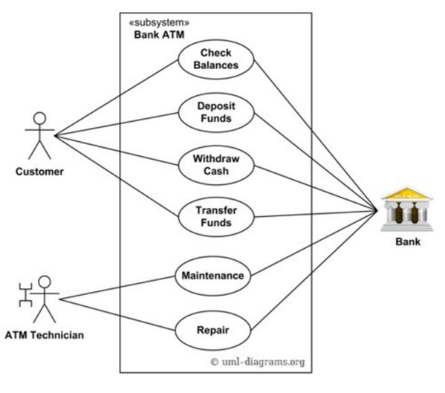 hoặc 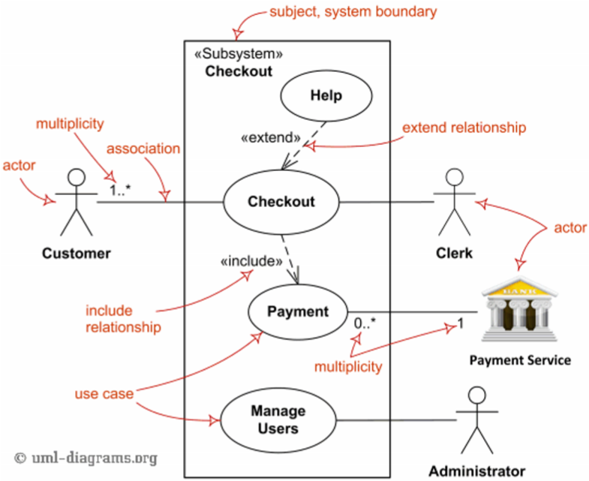

### 3.5 Mô tả Use case

|  |  |  |  |  |
| --- | --- | --- | --- | --- |
| **STT** | **Usecase** | **Mô tả chung** | **Input** | **Output** |
| 1 | Đăng ký | Người dùng đăng ký tài khoản để trở thành member(thành viên) có thể bình luận, đặt hàng, theo dõi đơn hàng. | Nhập thông tin tài khoản bao gồm: họ tên, email, sđt,…. | Hiển thị kết quả đăng ký (thành công, thất bại), tự động đăng nhập nếu kết quả thành công. |
| 2 | Đăng nhập | Người dùng và quản trị viên đăng nhập để sử dụng các chức năng có được từ chức năng phân quyền cấp cho. | Email và mật khẩu. | Hiển thị kết quả đang nhập và chuyển hướng ra trang chủ nếu đăng nhập thành công.  …. |
| … |  |  |  |  |

### 3.6 Ma trận phân quyền chức năng

<< Bảng này dùng liệt kê danh sách nhóm đối tượng người dùng và được phép sử dụng chức năng nào trên phần mềm thì SV liệt kê vào đây>>

|  |  |  |  |  |
| --- | --- | --- | --- | --- |
| STT | Chức năng | Khách | Thành viên | Quản trị |
| 1 | Đăng kí | **√** |  |  |
| 2 | Cập nhật tài khoản |  | **√** | **√** |
|  |  |  |  |  |

### 3.7 Sơ đồ hoạt động

*<<SV vẽ sơ đồ hoạt động hoặc sơ đồ workflow của ứng dụng, >> ví dụ xem trong ảnh sơ đồ hoạt động của máy bán vé tự động*

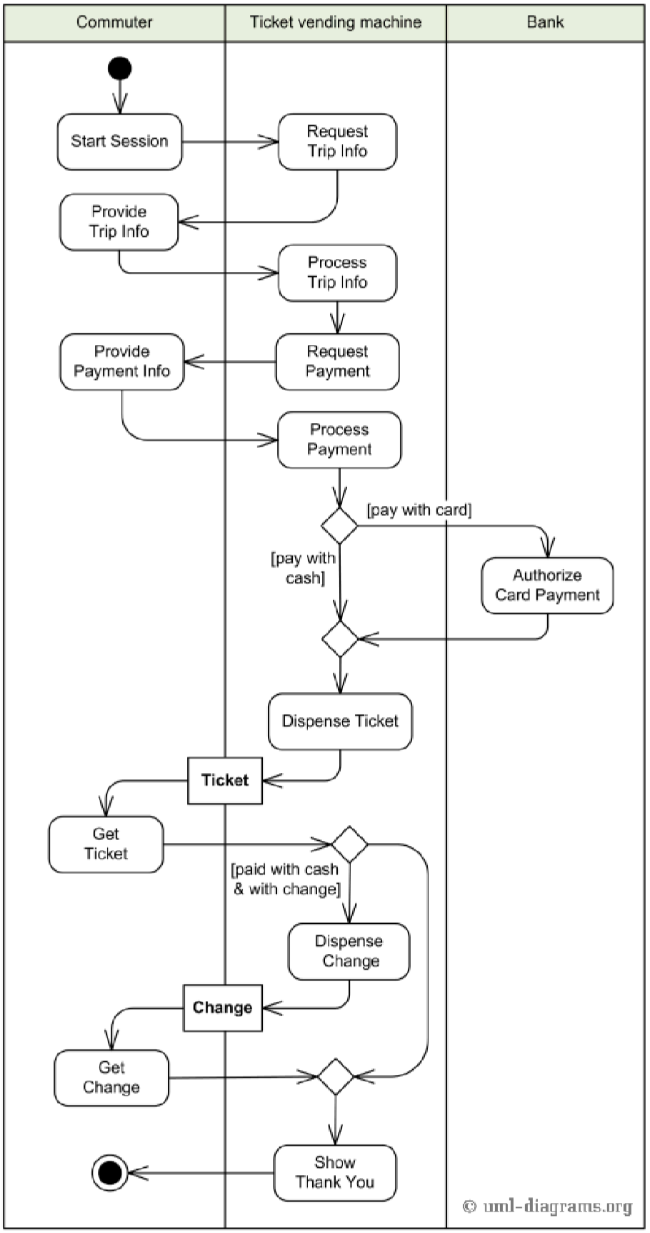

# PHẦN 4. THIẾT KẾ HỆ THỐNG

### 4.1 Thiết kế kiến trúc hệ thống

*<Sơ đồ thành phần triển khai hệ thống>*

### 4.2. Thiết kế giao diện

*<Vẽ phác thảo giao diện – dùng XD, figma hoặc phần mềm vẽ khác...>*

### 4.3 Thuật toán (công nghệ)

*<Phần không bắt buộc cho tất cả các nhóm. Đây là phần viết về thuật toán hay, công nghệ mới đặc sắc, option thêm vào… nếu có được áp dụng vào>*

# PHẦN 5. XÂY DỰNG CƠ SỞ DỮ LIỆU

### 5.1 Cơ sở dữ liệu

*<Biểu đồ ERD or biểu đồ quan hệ yêu cầu csdl to, rõ để người đọc phải đọc được các thuộc tính và các mối quan hệ trong đó, ví dụ tham khảo trong ảnh dưới >*

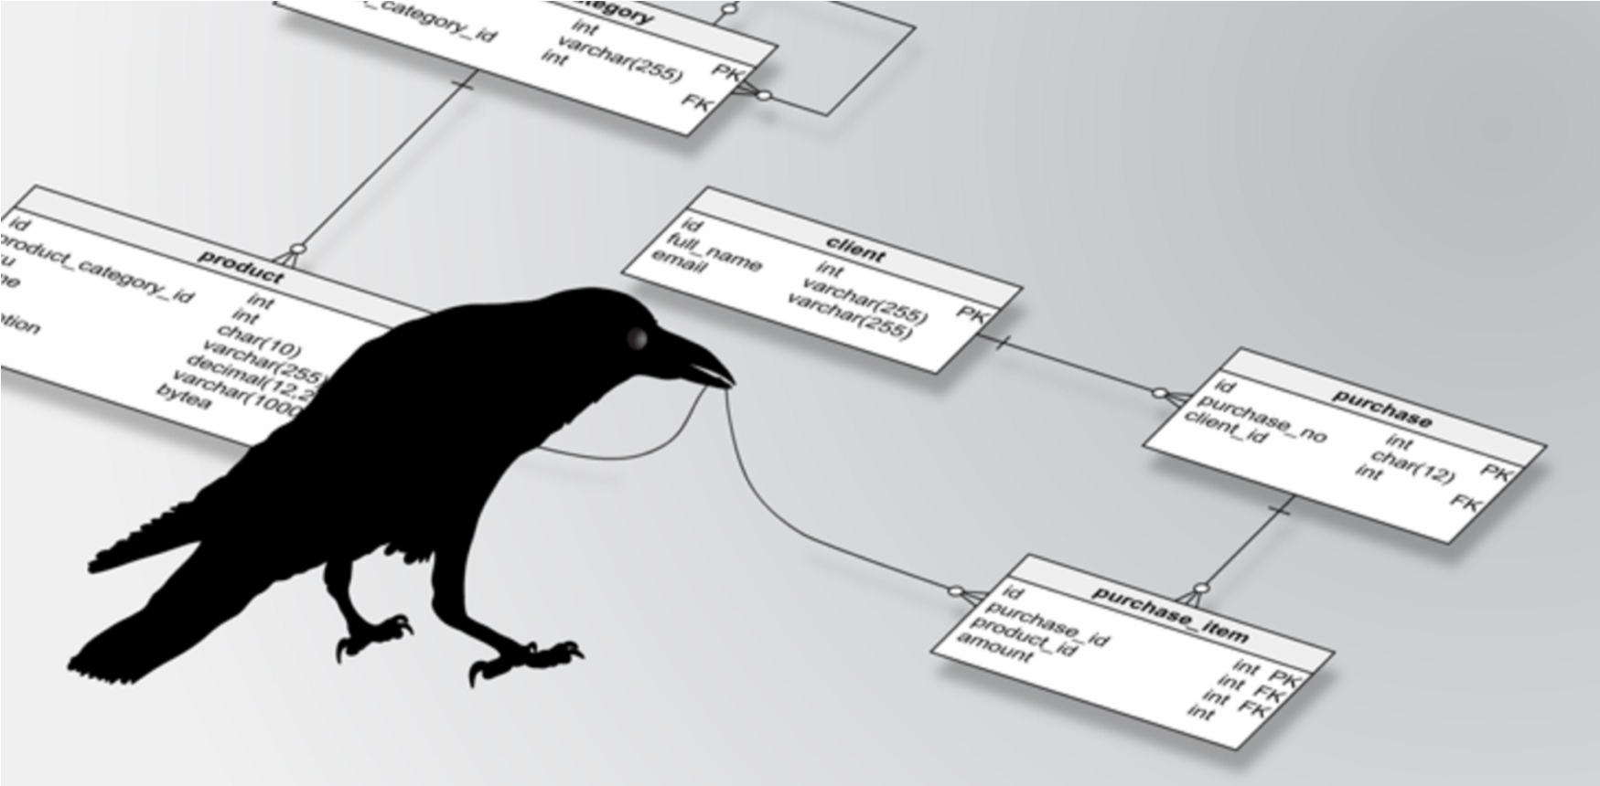

*<<Trường hợp nhóm sử dụng CSDL là NoSQL (firebase, mongodb, casandra...) thì vẽ sơ đồ cấu trúc lưu trữ của CSDL, ví dụ xem ảnh dưới>>*

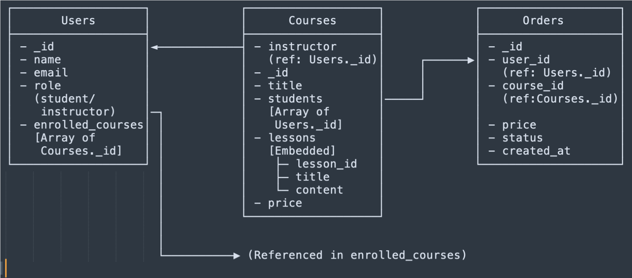

### 5.2 Chi tiết các bảng

5.2.1 Bảng category

Ví dụ:

|  |  |  |  |  |  |  |
| --- | --- | --- | --- | --- | --- | --- |
| **No.** | **Name** | **Type** | **Length** | **Not null** | **Key** | **Ghi chú** |
| 1 | id | int | 11 | ü | PK | ID của thể loại |
| 2 | category_name | vachar | 200 | ü |  | Tên thể loại |
| 3 | category_slug | text |  | ü |  | Slug của thể loại |

# PHẦN 6. TRIỂN KHAI HỆ THỐNG

### 6.1 Yêu cầu phần cứng – phần mềm

<<yêu cầu thiết bị phần cứng và phần mềm để có thể chạy được ứng dụng>>

### 6.2. Test case

< bảng test và kết quả>

### 6.3 Hướng dẫn cài đặt

<Ngành web phần cài đặt đưa cách up lên hosting, đưa địa chỉ website vào tài liệu>

<<Liệt kê danh sách các tài khoản và password dùng thử của hệ thống>>

# PHẦN 7. KẾT LUẬN

### 7.1 Thời gian phát triển dự án

### 7.2 Mức độ hoàn thành dự án

*<Sinh viên lập bảng ghi rõ chức năng đã hoàn thành, chưa hoàn thành, đánh giá tỉ lệ % hoàn thành>*

### 7.3 Những khó khăn rủi ro gặp phải và cách giải quyết

### 7.4 Những bài học rút ra sau khi làm dự án

### 7.5 Kế hoạch phát triển trong tương lai

# LỜI CẢM ƠN

<SV tự viết bằng suy nghĩ cá nhân, không copy>

**TÀI LIỆU THAM KHẢO**